Presseinformation

InGaAs-APD-Module für Hochgeschwindigkeits-Schwachlichtdetektion

Excelitas präsentiert eine neue Familie von InGaAs-Avalanche-Photodioden-(APD-)Modulen mit integriertem Transimpedanzverstärker (TIA) für Anwendungen mit hoher zeitlicher Auflösung zur Erfassung extrem schwacher Lichtsignale.

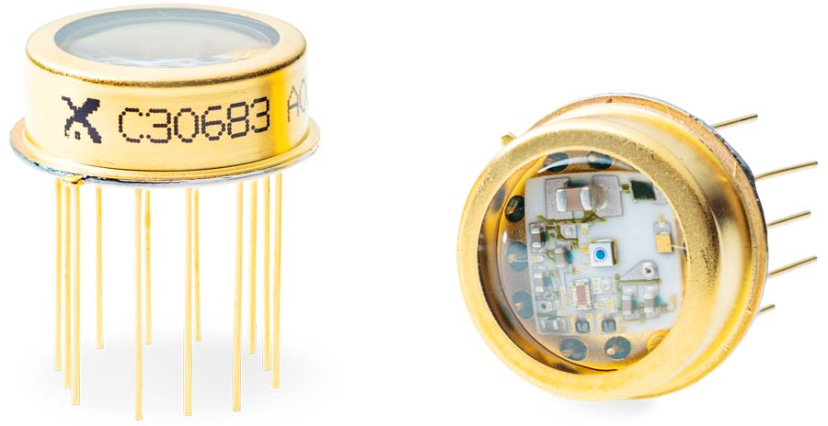
Bild: Die neuen Avalanche-Photodioden-Module mit integriertem Transimpedanzverstärker liefern bis zu 450 MHz Bandbreite für LiDAR, Sensorik und Analysegeräte

Die C30683-1550-Serie vereint eine leistungsstarke InGaAs-APD und einen rauscharmen TIA in einem hermetisch abgedichteten TO-8-Gehäuse und ermöglicht so einen zuverlässigen Betrieb in anspruchsvollen Umgebungen. Die Module sind für die Detektion im Wellenlängenbereich von 1100 nm bis 1700 nm optimiert. Sie unterstützen eine schnelle Signalerfassung und die optische Freiraumkommunikation.
Die Serie umfasst zwei APD-Module mit Bandbreiten bis 450 MHz und einer äquivalenten Rauschleistung (NEP – noise equivalent power) von nur 250 fW/√Hz. Dadurch erreichen die Module eine verbesserte Empfindlichkeit und eine schnellere Reaktion bei schwachen Lichtsignalen.
Die neue Serie erweitert Excelitas‘ Portfolio an Hochleistungs-Fotodetektoren um eine Lösung, die Geschwindigkeit, Empfindlichkeit und einfache Integration vereint. Die Kombination von APD, TIA und erster Verstärkungsstufe in einem kompakten Gehäuse ermöglicht Kunden vereinfachte, schlankere Systemdesigns auf dem Leistungsniveau fortschrittlicher Sensoranwendungen.
Die APD-Module wurden für eine stabile Leistung unter wechselnden Betriebsbedingungen entwickelt. Sie erreichen eine hohe Empfindlichkeit von 120 kV/W bei 1550 nm. Ein integrierter Thermistor ermöglicht die Temperaturkompensation der Hochspannungsversorgung und unterstützt dadurch ein konstantes Ansprechvermögen in Präzisionsanwendungen.
Die C30683-1550-Serie eignet sich hervorragend für Anwendungen wie LiDAR, Entfernungsmessung, faseroptische verteilte Temperaturmessung (DTS), Konfokalmikroskopie und Analysegeräte. Der Hersteller passt die APD-Module auf Anfrage spezifischen Designanforderungen an, zum Beispiel durch Bandbreiten- und Gain-Optimierung, alternative APDs und Gehäuse mit FC-Steckeranschluss.

Mehr Informationen: https://www.excelitas.com/de/product/c30683-apd-preamplifier-modules-high-speed-tia-8

Bilder: | c30683_si_apd_w_tia | Zeichen: | 1965
Dateiname: | DEpm_20260505_ingaas_apd_c30683-1550 | Datum: | 05.05.2026
Tags: | Avalanche-Photodioden, APD, InGaAs-APD, Transimpedanzverstärker, TIA, TO-8-Gehäuse, Schwachlichtdetektion, LiDAR, Sensorik, Entfernungsmessung, Temperaturmessung, Konfokalmikroskopie | gii ID:
Über Excelitas
Excelitas ist ein führender Anbieter von fortschrittlichen, lebensbereichernden Technologien und beliefert internationale Marktführer in den Bereichen Life Sciences, Advanced Industrial, Halbleiter der nächsten Generation und Avionik. Excelitas hat seinen Hauptsitz in Pittsburgh, PA, USA, und ist ein unverzichtbarer Partner bei der Konzeption, Entwicklung und Fertigung zukunftsweisender Technologien. Das Unternehmen bietet Kunden auf der ganzen Welt herausragende Innovationen aus den Bereichen Sensorik, Detektion, Bildgebung, Optik und Speziallichtquellen. Excelitas treibt mit seinen Innovationen viele relevante Megatrends voran, die wegweisend für die Zukunft sind, darunter Präzisionsmedizin, industrielle Automatisierung, künstliche Intelligenz und vernetzte Geräte (IoT).
Bleiben Sie auf Facebook, LinkedIn, Instagram und X mit Excelitas in Verbindung.
Kontakt:  Excelitas  Marie-Luise Bopp  Senior Marketing Manager  Reinhard-Heraeus-Ring 7  63801 Kleinostheim  Tel.: +49 6027 121 7959  E-Mail: marie-luise.bopp@excelitas.com  Internet: www.excelitas.com |  | gii die Presse-Agentur GmbH  Christburger Straße 41  10405 Berlin  Tel.: +49-30-538965-0  E-Mail: info@gii.de  Internet: www.gii.de

